Министерство образования и молодежной политики Свердловской области



ГАПОУ СО «Екатеринбургский колледж транспортного строительства»

# Отчёт по программам «Практическое занятие 17.2»

Выполнил: Мартынов Арсений

Группа: ПР-21

Преподаватель: Мирошниченко Г.В

2024

**Задание**

Разработать приложение, которое при запуске которого меняется фон экрана:

- первый запуск – фон красный

- второй и последующие нечетные – синий

- последующие четные – зеленый  
  
Входные:

1. Переменная login типа данных string. Её цель- хранить в себе введенный пользователем логин.
2. Переменная pas типа данных string. Её цель- хранить в себе введенный пользователем пароль .
3. Переменная prefs типа данных sharedpreference. Её цель- последний выбранный элемент.
4. Переменная launchCount типа данных Int. Её цель- хранить в себе количество запусков программы.

Выходные:

1. Сообщение об ошибках,предупреждения

**Листинг программы**

package com.example.praktika17  
  
import android.os.Bundle  
import android.view.View  
import androidx.appcompat.app.AppCompatActivity  
import androidx.core.content.edit  
import androidx.preference.PreferenceManager  
import android.graphics.Color.*RED*import android.graphics.Color.*BLUE*import android.graphics.Color.*GREEN*class Color2 : AppCompatActivity() {  
  
 override fun onCreate(savedInstanceState: Bundle?) {  
 super.onCreate(savedInstanceState)  
 setContentView(R.layout.*activity_color*)  
  
 val prefs = PreferenceManager.getDefaultSharedPreferences(this)  
 val launchCount = prefs.getInt("launchCount", 0)  
  
 val rootView = findViewById<View>(android.R.id.*content*).*rootView* when {  
 launchCount == 0 -> rootView.setBackgroundColor(*RED*)  
 launchCount % 2 == 0 -> rootView.setBackgroundColor(*GREEN*)  
 else -> rootView.setBackgroundColor(*BLUE*)  
 }  
  
 prefs.*edit* **{** putInt("launchCount", launchCount + 1)  
 **}** }  
}

**Тестовые ситуации**

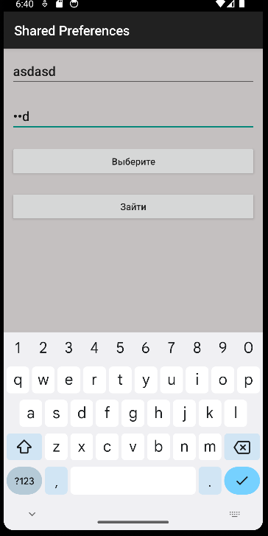На первом скриншоте показан стартовый экран входа.

На втором скриншоте показано что происходит при нажатие на кнопку Выберите

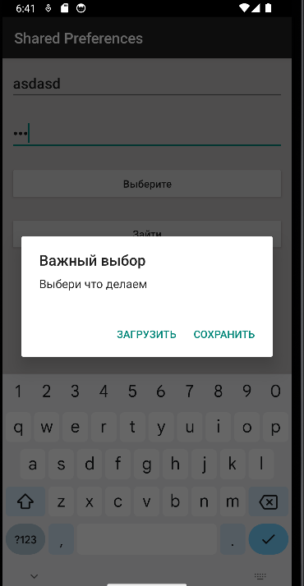

На 3 скриншоте показано как выглядит 2 экран после успешного входа

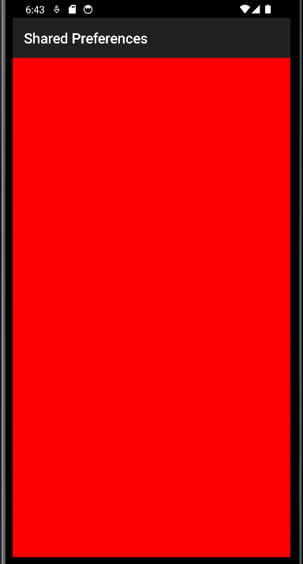

**Второй запуск приложения  
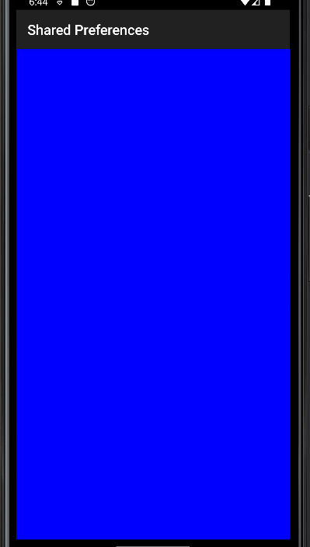**

Третий запуск  
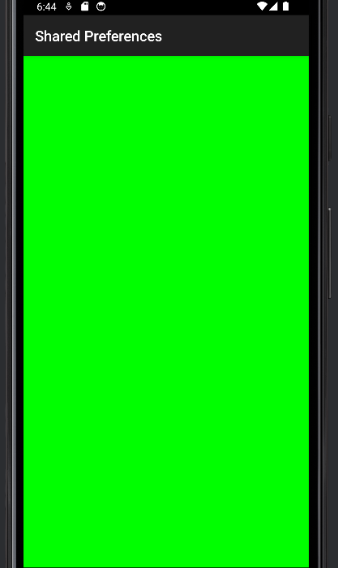

Вывод: выполняя эту работу мы создали приложение с использованием SharedPreferences. И проверили его работоспособность.